En la ciudad de Guadalajara, Jalisco, siendo las 14:06 horas (catorce horas con seis minutos) del día 29 de agosto del 2025, reunidos de manera presencial en la sala de juntas 1 (uno) de las oficinas de la Secretaría Ejecutiva del Sistema Estatal Anticorrupción de Jalisco y a distancia, se hace constar que se encuentran presentes Gilberto Tinajero Díaz, Presidente del Comité de Administración de Riesgos (CAR), Jessica Avalos Alvarez, Vocal Ejecutiva y Enlace del Comité de Administración de Riesgos; Ana María Olvera Guzmán, Coordinadora de Administración y Coordinadora de Control Interno; Miguel Ángel Juárez Tello, Director de Tecnologías y Plataformas, Diana Cristina Guzmán, Coordinadora de Análisis de Riesgos, en representación de la Dirección de Prospectiva y Políticas Públicas designada mediante el oficio SESAJ/DPPP/004/2025; Gerardo Gómez Robles, Coordinador de Desarrollo de Capacidades en representación de la Dirección de Coordinación Interinstitucional, designado mediante correo electrónico; Ana María Virgen Ruiz, Jefa de Transparencia y Protección de Datos Personales en representación de la Unidad de Transparencia designada por correo electrónico; Wendy Elizabeth González Pérez, Jefa de Departamento de lo Contencioso Administrativo en representación de la Coordinación de Asuntos Jurídicos, designada por correo electrónico; Liliana García Vargas, Coordinadora de Fomento a la Cultura de la Integridad; Roberto Orozco Gálvez; Coordinador de la Oficina del Secretario Técnico del SEAJAL; Ezequiel González Pinedo, Titular del Órgano Interno de Control; y Gabriela de la Torre Bravo, Jefa de Auditoría, Promoción, Fortalecimiento y Control Interno designada como invitada permanente mediante correo electrónico, con la finalidad de desahogar la Tercera Sesión Ordinaria 2025 del CAR de la Secretaría Ejecutiva del Sistema Estatal Anticorrupción de Jalisco (SESAJ).
La Vocal Ejecutiva, según se establece en el artículo 19 de los Lineamientos de Operación del CAR, hace constar la existencia de quorum legal señalando que se encuentran presentes los siguientes integrantes del CAR:
Con voz y voto:
Gilberto Tinajero Díaz, Presidente del Comité de Administración de Riesgos (CAR).
Jessica Avalos Alvarez, Vocal Ejecutiva y Enlace del Comité de Administración de Riesgos.
Ana María Olvera Guzmán, Coordinadora de Administración y Coordinadora de Control Interno.
Miguel Ángel Juárez Tello, Director de Tecnologías y Plataformas.
Diana Cristina Guzmán, Coordinadora de Análisis de Riesgos, en representación de la Dirección de Prospectiva y Políticas Públicas designada mediante el oficio SESAJ/DPPP/004/2025.
Gerardo Gómez Robles, Coordinador de Desarrollo de Capacidades en representación de la Dirección de Coordinación Interinstitucional, designado mediante correo electrónico.
José Antonio Murillo Gladin, Coordinador de Asuntos Jurídicos.
Liliana García Vargas, Coordinadora de Fomento a la Cultura de la Integridad.
Roberto Orozco Gálvez; Coordinador de la Oficina del Secretario Técnico del SEAJAL.
Miguel Navarro Flores, Titular de la Unidad de Transparencia designada por correo electrónico.

Con voz
Ezequiel González Pinedo, Titular del Órgano Interno de Control.
Gabriela de la Torre Bravo, Jefa de Auditoría, Promoción, Fortalecimiento y Control Interno designada como invitada permanente mediante correo electrónico.

Al no existir comentarios al respecto, el Presidente del Comité solicita a la Vocal Ejecutiva que proceda a desahogar el siguiente punto del orden del día.

2. La Vocal Ejecutiva menciona que el segundo punto del Orden del Día corresponde a la aprobación del Orden del Día. Según se establece en el artículo 25 de los Lineamientos de Operación del Comité de Administración de Riesgos de la SESAJ, la Vocal Ejecutiva procede a dar lectura al Orden del Día y lo pone a consideración de quienes se encuentran presentes:
- Declaración de quórum legal e inicio de la sesión.
- Aprobación del Orden del Día.
- Presentación de la Coordinadora de Administración y Coordinadora de Control Interno Institucional.
- Ratificación del acta de la Segunda Sesión Ordinaria del Comité de Administración de Riesgos de 2025.
- Seguimiento de Acuerdos.
- Presentación del Reporte de Avances Trimestral del Programa de Trabajo de Administración de Riesgos (PTAR) correspondiente al periodo de abril a junio de 2025 remitido al Titular del Órgano Interno de Control (OIC).
- Presentación por parte del Titular del Órgano Interno de Control de la SESAJ del Informe de Evaluación del OIC del Reporte de Avances Trimestrales del Programa de Trabajo de Administración de Riesgos (PTAR) correspondiente al periodo de abril a junio de 2025.
- Asuntos Generales.
- Clausura de la sesión.

Habiéndose dado lectura al Orden del Día de la sesión, el Presidente solicita a los presentes que manifiesten el sentido de su voto, y en caso de estar en afirmativa, lo hagan en votación económica levantando su mano y le solicita a la Vocal Ejecutiva dar lectura a la propuesta de acuerdo y registrar el sentido del voto de manera económica levantando la mano.

La Vocal Ejecutiva procede a dar lectura al siguiente acuerdo:

A.CAR.2025.1
“Se aprueba por unanimidad la aprobación del Orden del Día de la Tercera Sesión Ordinaria del Comité de Administración de Riesgos 2025”

El presidente solicita a la Vocal Ejecutiva, proceda a desahogar el siguiente punto del Orden del Día.

3. La Vocal Ejecutiva procede a desahogar el tercer punto del Orden del Día, que corresponde a la Presentación de la Coordinadora de Administración y Coordinadora de Control Interno Institucional.
El Presidente cede el uso de la voz a la Mtra. Ana María Olvera Guzmán, la cual se presenta como nueva Coordinadora de Control Interno Institucional y señala que está a la orden para desempeñar dichas actividades a partir de la presente sesión.
El Presidente del Comité le da la bienvenida a la Coordinadora de Control Interno Institucional y señala que la capacidad de la nueva coordinadora, así como las actividades a realizarse deben ser con mejora continua.
Al no existir más comentarios al respecto, el Presidente del Comité le solicita a la Vocal Ejecutiva, proceda a desahogar el siguiente punto del Orden del Día.
4. La Vocal Ejecutiva señala que el cuarto punto del Orden del Día corresponde a la Ratificación del Acta de la Segunda Sesión Ordinaria del CAR, celebrada el pasado 29 de mayo de 2025.

La Vocal Ejecutiva señala que el acta mencionada ya se encuentra revisada y firmada por los integrantes y solicita se dispense la lectura del acta de la Segunda Sesión Ordinaria del Comité de Administración de Riesgos y esta sea ratificada, toda vez que fue circulada y es del conocimiento previo de los integrantes del Comité.

El Mtro. Gilberto Tinajero Díaz, en su carácter de Presidente, solicita a la Vocal Ejecutiva proceda a registrar el sentido del voto de los integrantes con derecho a voto. La Vocal Ejecutiva procede a dar lectura al siguiente al acuerdo:

A.CAR.2025.2
“Se aprueba por unanimidad la dispensa de la lectura del acta referente Segunda Sesión Ordinaria del Comité de Administración de Riesgos de 2025 y su ratificación”

Al no existir comentarios al respecto, el Mtro. Gilberto Tinajero Díaz, en su carácter de Presidente del CAR le solicita a la Vocal Ejecutiva que pase a desahogar el siguiente punto del Orden del Día.

5. La Vocal Ejecutiva menciona que el quinto punto del Orden del Día corresponde al seguimiento de acuerdos.
El presidente le cede el uso de la voz a la Coordinadora de Control Interno Institucional para que exponga el seguimiento de acuerdos. La Mtra. Ana María Olvera Guzmán señala que derivado del acuerdo correspondiente a la Segunda sesión ordinaria del CAR en el que se determinó realizar mesas de trabajo con cada una de las Unidades Administrativas que conforman la SESAJ, con la finalidad de actualizar y en su caso, modificar la Matriz de Administración de Riesgos.
Debido a esto, la Coordinadora de Control Interno, pone a consideración de los presentes, un calendario para que se formalicen las reuniones con las Unidades Administrativas, quedando de la siguiente manera:
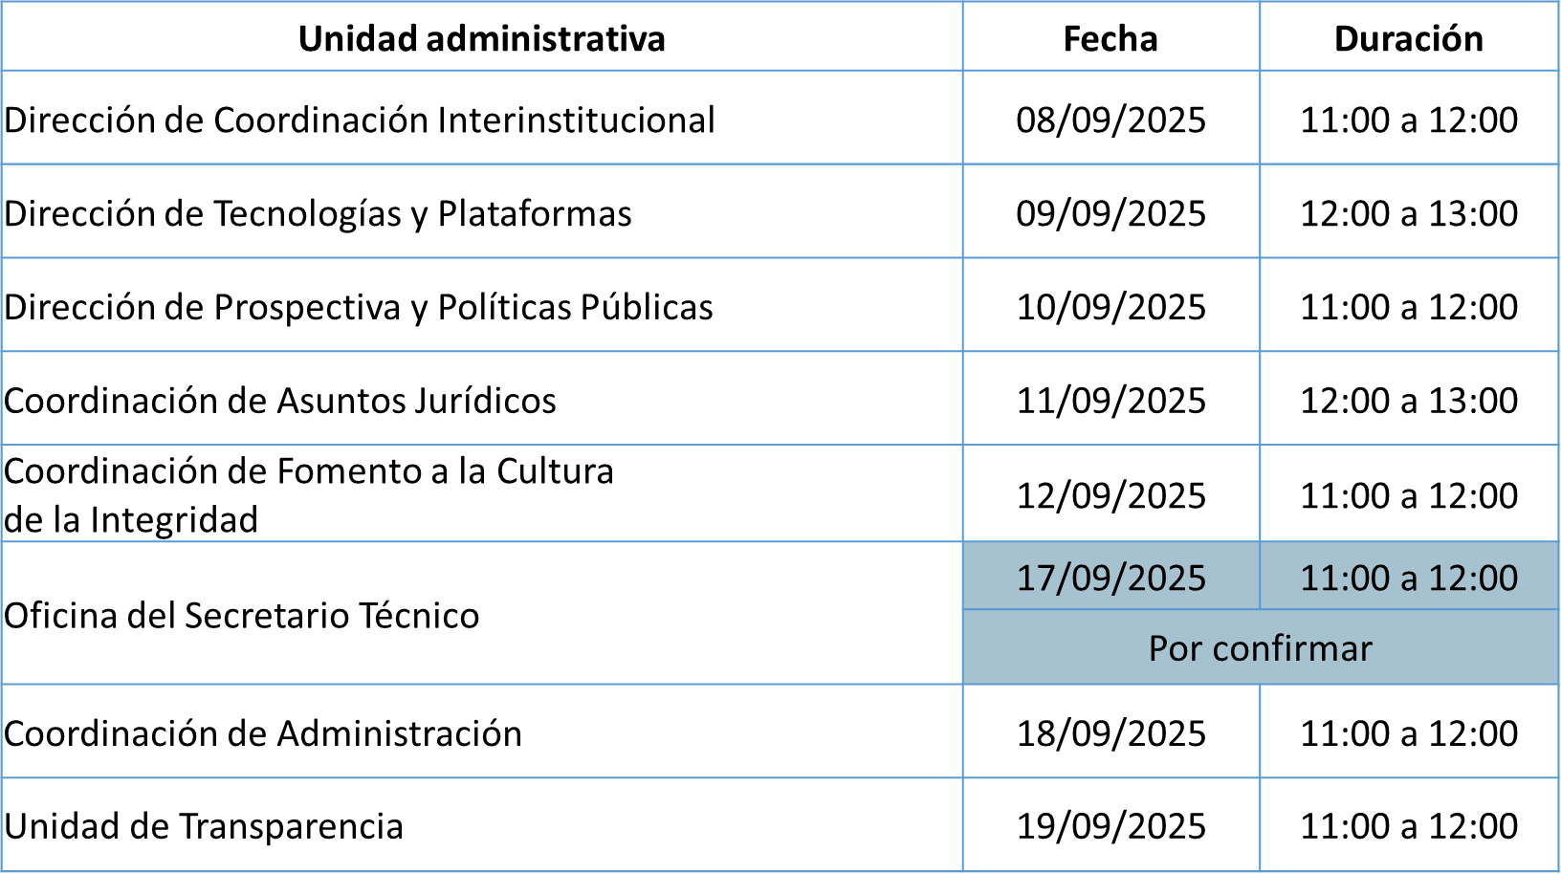
Dicho calendario se pone a consideración de los presentes, el cual es aprobado por unanimidad de los presentes y se encuentra sujeto a modificaciones en caso de ser necesario. El Presidente del Comité le solicita a la Vocal Ejecutiva procesa a registrar el sentido del voto de los presentes con derecho a voto de manera económica y a dar lectura al acuerdo.
La Vocal Ejecutiva procede a dar lectura al acuerdo:
A.CAR.2025.3
“Se aprueba por unanimidad la Propuesta del Calendario de las mesas de trabajo con las Unidades Administrativas que conforman la SESAJ para la actualización y en su caso, modificación de la Matriz de Administración de Riesgos”.
Al no existir más comentarios al respecto el Presidente del Comité le solicita a la Vocal Ejecutiva proceda a desahogar el siguiente punto del Orden del Día.
6. La Vocal Ejecutiva menciona que el sexto punto del Orden del Día corresponde a la Presentación del Reporte de Avances Trimestral del Programa de Trabajo de Administración de Riesgos (PTAR) correspondiente al periodo de abril a junio de 2025 remitido al Titular del Órgano Interno de Control (OIC).
La Vocal Ejecutiva, fungiendo como Enlace de Administración de Riesgos hace uso de la voz para exponer de manera general el reporte de avances correspondiente al presente punto del orden del día, la información presentada es la siguiente y que se tiene a la vista mediante proyección:
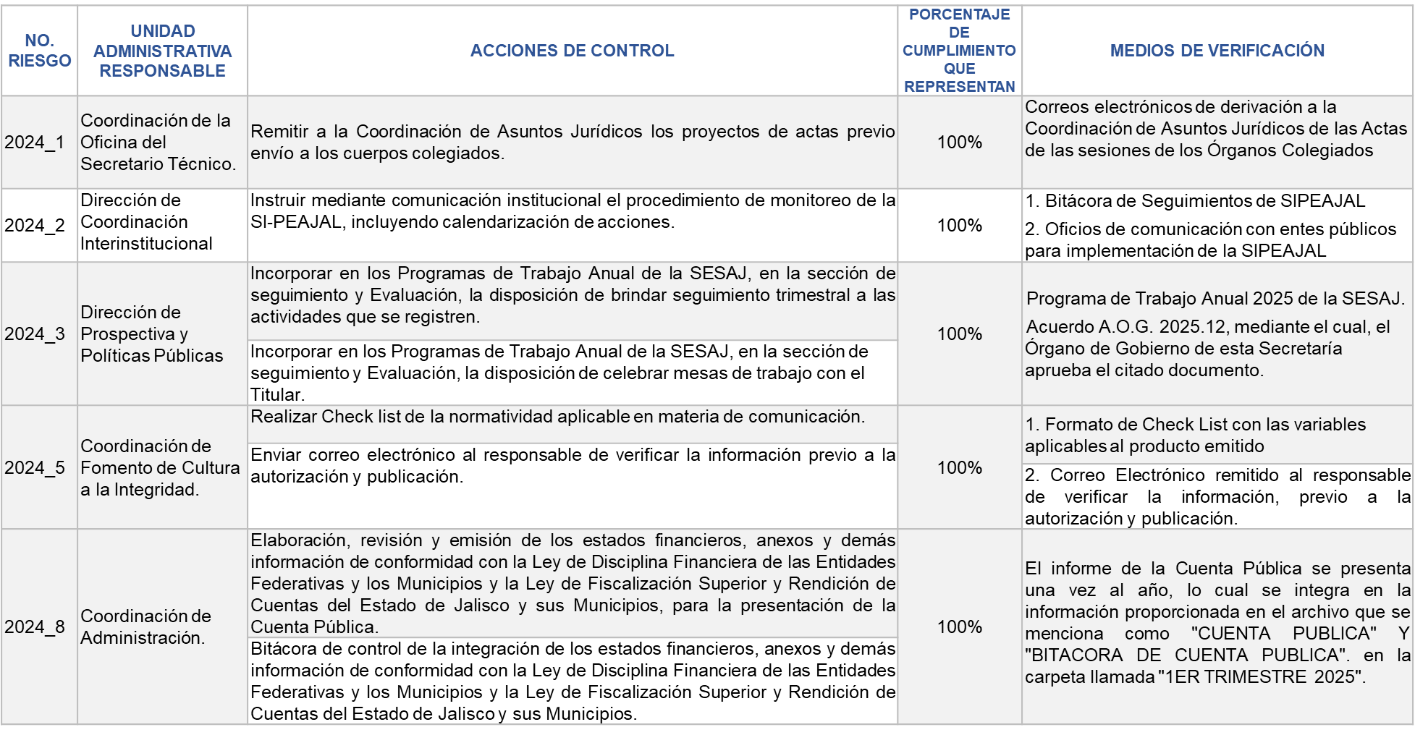
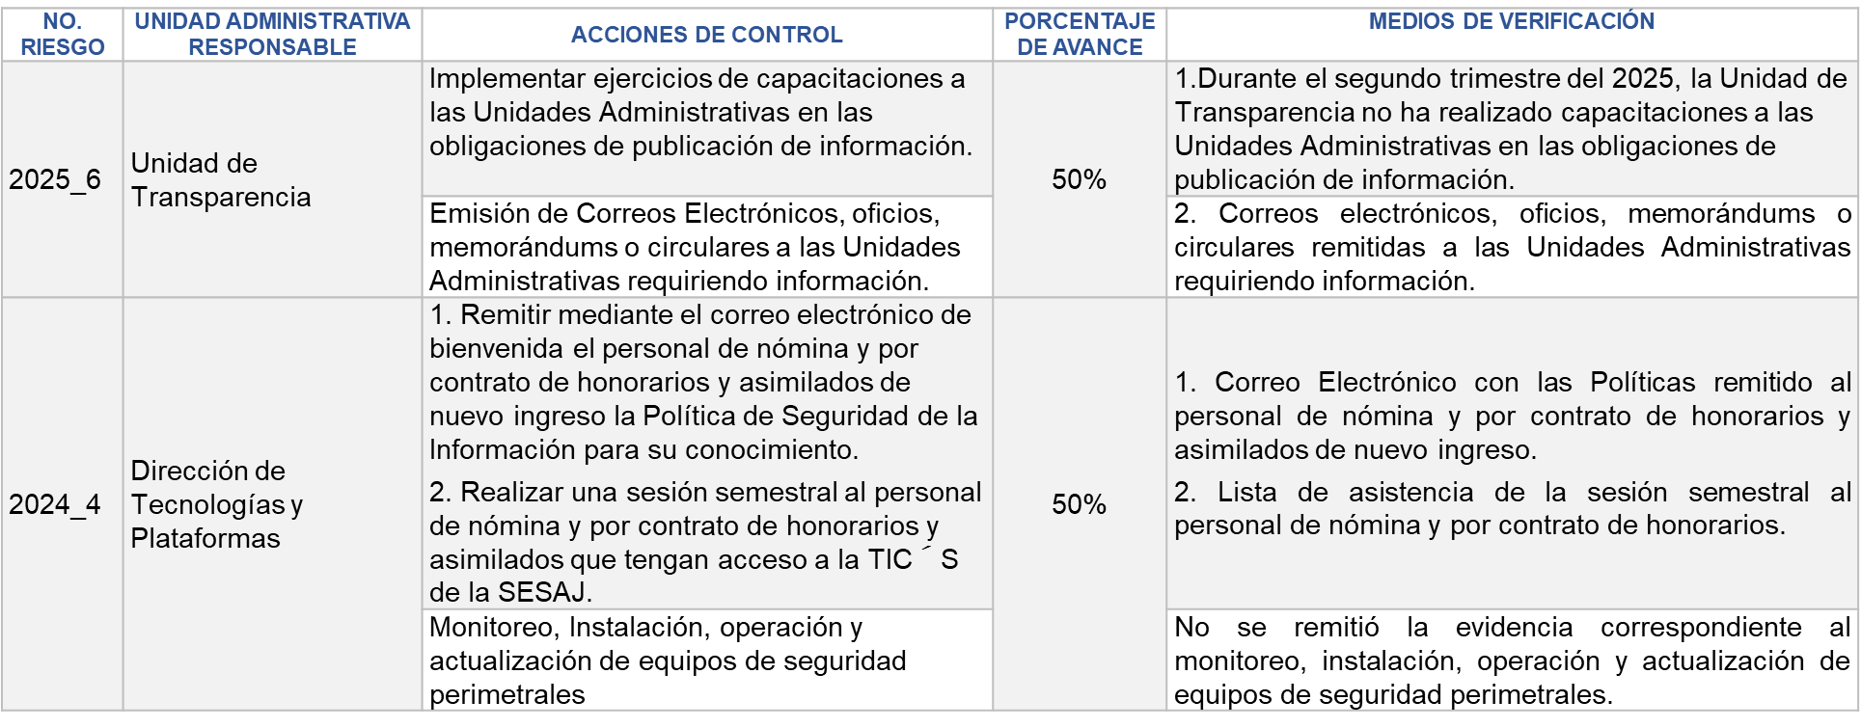

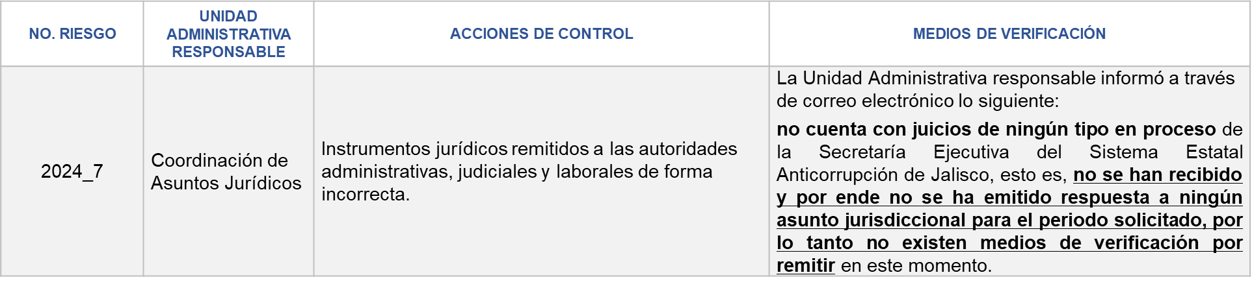
El Presidente hace uso de la voz para manifestar que es necesario establecer una temporalidad en los medios de verificación planteados en la Matriz de Administración de Riesgos, para que los Reportes Trimestrales sean más específicos y no se preste a interpretaciones.

La Coordinadora de Control Interno hace uso de la voz para manifestar que la finalidad de las mesas de trabajo planteadas en el punto anterior del orden del día, es establecer las temporalidades en los medios de verificación y con esto evitar que se pueda interpretar como acciones de control sin avances.

El Mtro. Gerardo Gómez Robles, hace uso de la voz para señalar la importancia de revisar el planteamiento de la Matriz de Administración de Riesgos, toda vez que el Programa de Trabajo de Administración de Riesgos 2024 se está implementando en el último trimestre de 2025, lo que genera problemas a todas las Unidades Administrativas que reportan sus avances cada trimestre.

El Mtro. Gilberto Tinajero Díaz confirma la deficiencia que existe y señala que es el momento para realizar los ajustes necesarios de esta Matriz de Administración de Riesgos.

Al no existir más comentarios al respecto, el Presidente le solicita a la Vocal Ejecutiva proceda a desahogar el siguiente punto del Orden del Día.

7. La Vocal Ejecutiva señala que el séptimo punto del Orden del Día corresponde a la Presentación por parte del Titular del Órgano Interno de Control de la SESAJ del Informe de Evaluación del OIC del Reporte de Avances Trimestrales del Programa de Trabajo de Administración de Riesgos (PTAR) correspondiente al periodo de abril a junio de 2025.
El Presidente del Comité le cede el uso de la voz al Mtro. Ezequiel González Pinedo, Titular del Órgano Interno de Control para que realice la presentación correspondiente al presente punto del Orden del Día.
El Mtro. Ezequiel González Pinedo, hace uso de la voz para presentar el Informe de Evaluación del OIC del Reporte de Avances Trimestrales del Programa de Trabajo de Administración de Riesgos (PTAR) de abril a junio 2025, el cual se tiene a la vista de los presentes mediante proyección:
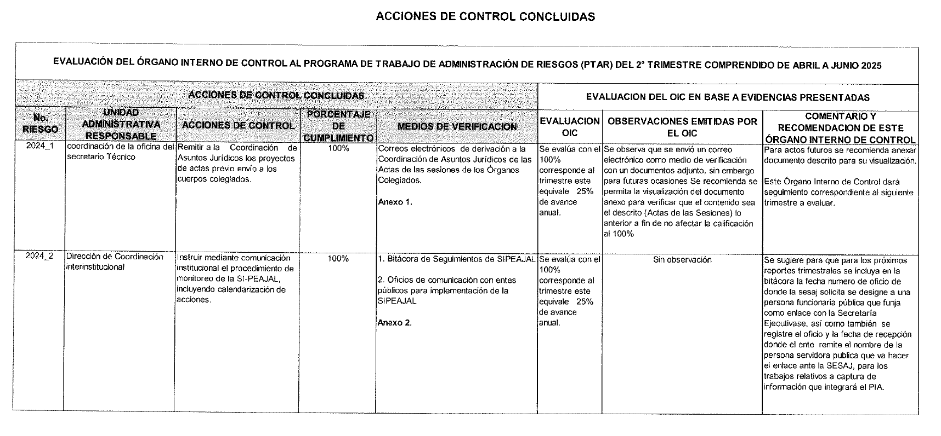
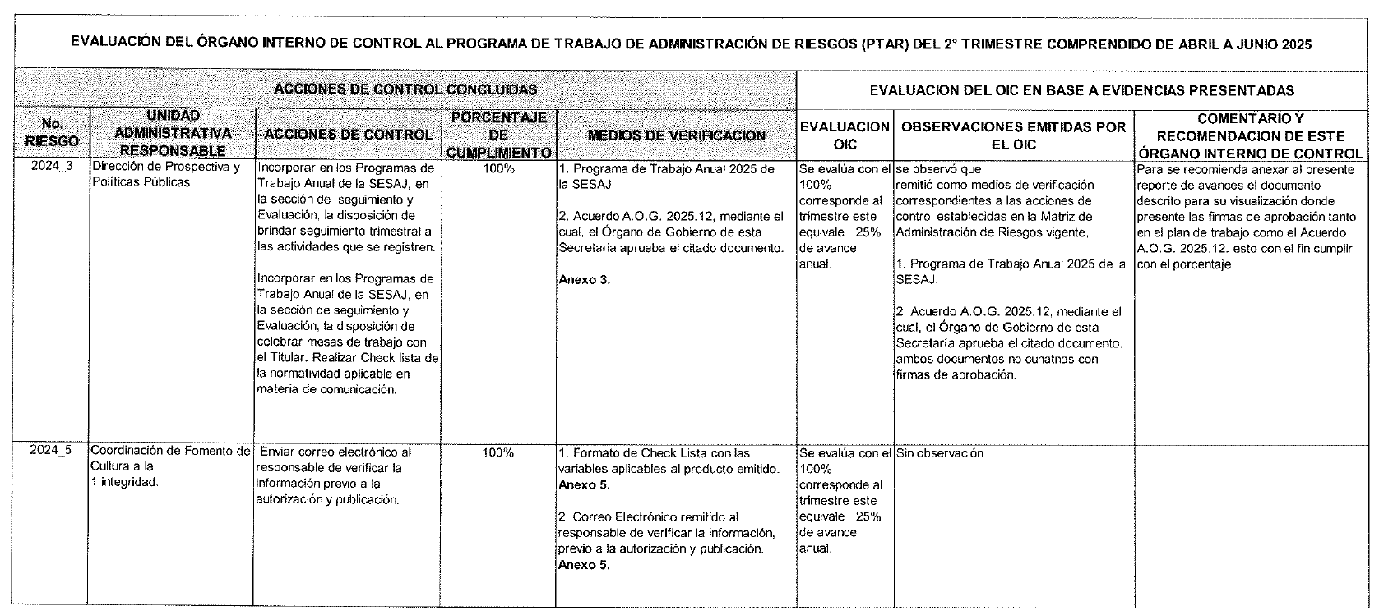
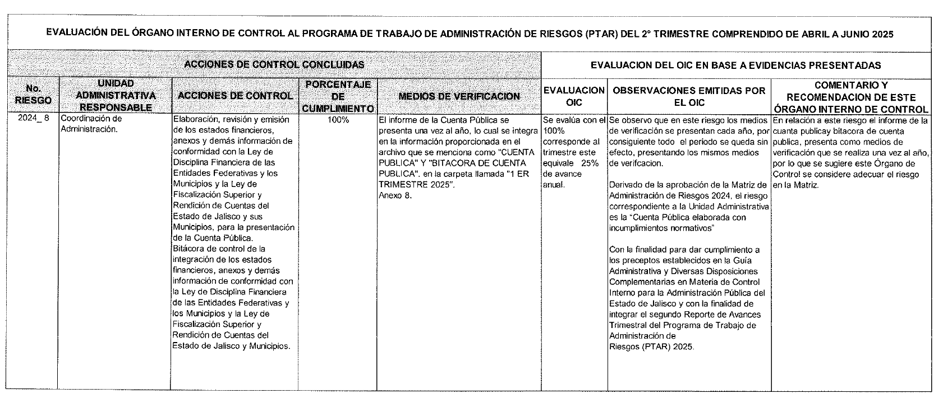
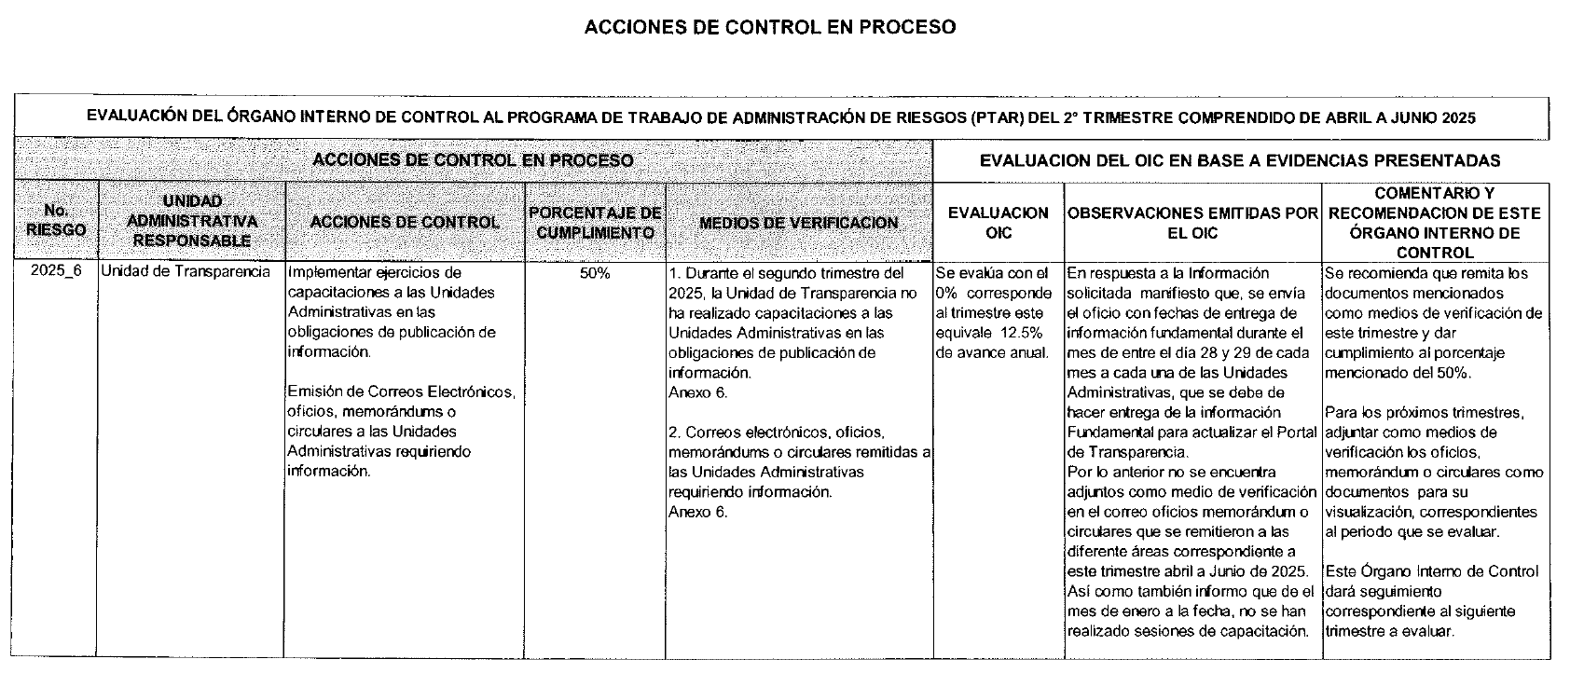
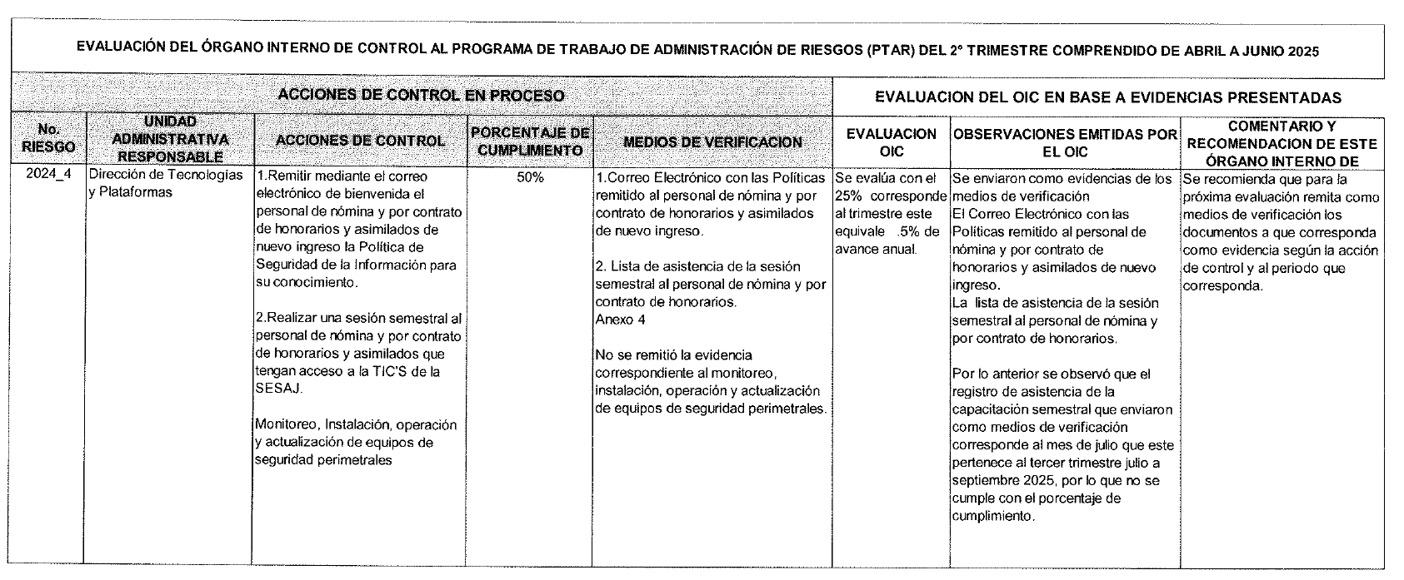
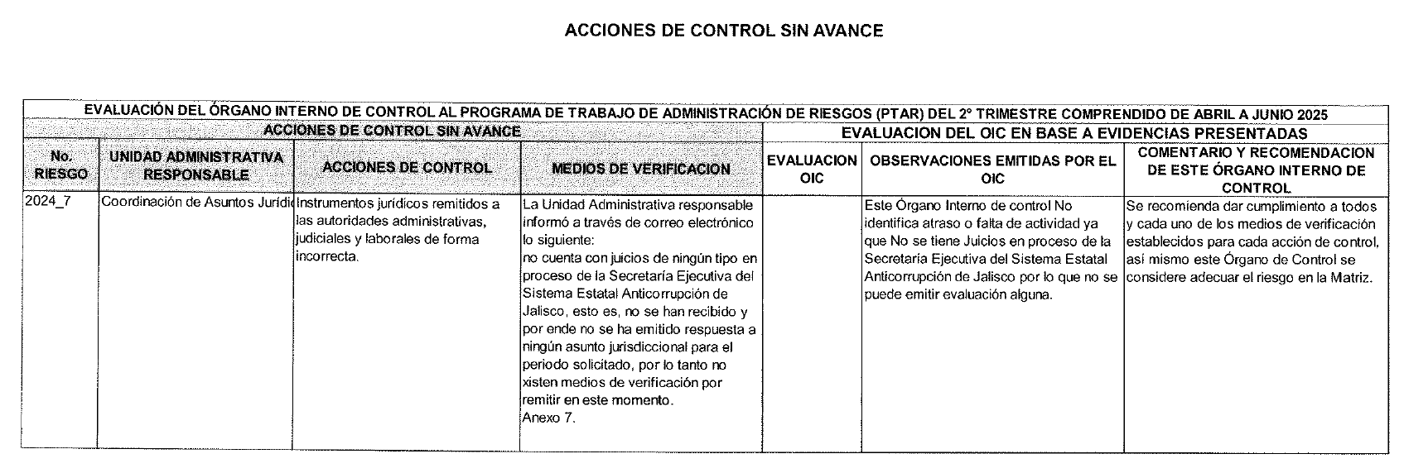
Una vez finalizada la presentación del Titular del Órgano Interno de Control en la que se revisó cada uno de los medios de verificación remitidos por las Unidades Administrativas que conforman la SESAJ el Presidente del Comité le pide a la Vocal Ejecutiva proceda a desahogar el siguiente punto del Orden del Día.
8. La Vocal Ejecutiva menciona que el octavo punto del Orden del Día corresponde a Asuntos Generales.

El Presidente del Comité les pregunta a los presentes que si desean exponer algún Asunto General uso de la voz para registrar la moción.

El Mtro. Gerardo Gómez Robles hace uso de la voz para manifestar que derivado de lo expuesto en la Segunda Sesión Ordinaria del CAR, en el que planteó reservar su derecho de presentar una inconformidad sobre la Evaluación del Órgano Interno de Control, la cual hace entrega y solicita que se tenga por presentada y se anexa un tanto para que se corra a traslado al Órgano Interno de Control.

El Presidente señala que se da por recibida dicha inconformidad, por lo que le pide a la Vocal Ejecutiva del Comité genere el acuse correspondiente y haga entrega de la copia al Órgano Interno de Control.

La Vocal Ejecutiva genera un acuse de recibido y dicha inconformidad se anexa a la presente acta y posteriormente se entrega su respectiva copia al Titular del Órgano Interno de Control.

El Presidente del Comité señala que se registre como otro asunto general que el COCODI se rige por normas generales de la administración pública que estas tienen un grado inferior que las Leyes, además señala que el caso de la SESAJ es atípico y que esta no se debe regir fuera de lo establecido en el artículo 27 de la Ley del Sistema Anticorrupción del Estado de Jalisco en el que se establecen las limitaciones en las funciones del Órgano Interno de Control.

Bajo este mismo tenor, el Presidente del Comité insta a la Coordinadora de Control Interno Institucional para que se verifique que el Órgano Interno de Control no se exceda en las funciones establecidas en la normatividad antes citada y que genera una tensión innecesaria, por lo que pide que se retome esta tesitura en las mesas de trabajo mencionadas en el quinto punto del Orden del Día de esta sesión.

Al no existir más asuntos a tratar en esta sesión el Presidente solicita a la Vocal Ejecutiva que proceda a desahogar del siguiente punto del Orden del Día.

9. La Vocal Ejecutiva menciona que el noveno punto del Orden del Día corresponde a la Clausura de la Sesión.

El Presidente del Comité da por clausurada la Segunda Sesión Ordinaria del Comité de Administración de Riesgos de la SESAJ, siendo las 15:01 horas (quince horas con un minuto) del día 29 (veintinueve) de agosto del año 2025 (dos mil veinticinco), levantándose para constancia la presente acta, que firman y rubrican al calce todos los que intervinieron en la presente sesión.

FIRMAS:
CON VOZ Y VOTO:

Gilberto Tinajero Díaz  Presidente |  | Jessica Avalos Alvarez  Vocal Ejecutiva y Enlace del Comité de Administración de Riesgos.
Gerardo Gómez Robles  Coordinador de Desarrollo de Capacidades en representación de la Dirección de Coordinación Interinstitucional designado mediante correo electrónico |  | Ana María Olvera Guzmán  Coordinadora de Administración y  de Control Interno Institucional
Diana Cristina Guzmán,  Coordinadora de Análisis de Riesgos, representante de la Dirección de Coordinación Interinstitucional designada mediante el oficio SESAJ/DPPP/004/2025. |  | Wendy Elizabeth González Pérez  Jefa de Departamento de lo Contencioso Administrativo en representación de la Coordinación de Asuntos Jurídicos, designada por correo electrónico
Ana María Virgen Ruiz  Jefa de Transparencia y Protección de Datos Personales en representación de la Unidad de Transparencia designada por correo electrónico |  | Liliana García Vargas  Coordinadora de Fomento a la Cultura de la Integridad.
Miguel Ángel Juárez Tello  Director de Tecnologías y Plataformas |  | Roberto Orozco Gálvez  Coordinador de la Oficina del Secretario Técnico del SEAJAL.
CON VOZ:

Ezequiel González Pinedo  Invitado Permanente  Titular del Órgano Interno de Control |  | Gabriela de la Torre Bravo  Jefa de Auditoria, Promoción, Fortalecimiento y Control Interno

La presente foja de firmas forma parte integral del Acta de la Tercera Sesión Ordinaria del Comité de Administración de Riesgos de la SESAJ, celebrada el 29 de agosto de 2025 en las instalaciones de la Secretaría Ejecutiva del Sistema Estatal Anticorrupción de Jalisco.

